Zöld ebéd 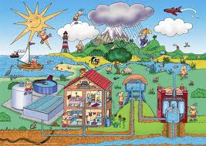 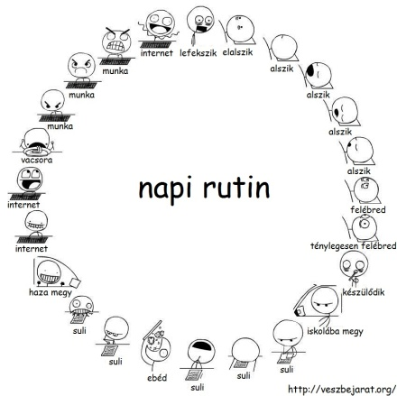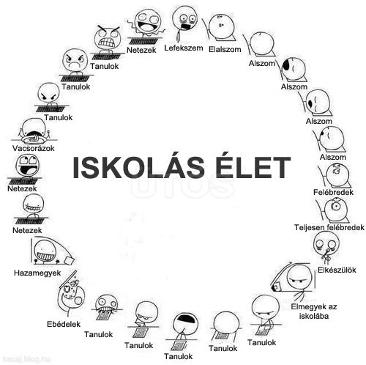
Körforgás jellemzi az életünket! Feladatunk a mindennapok különlegessé tétele.
Mi jellemzi az egyes élőlényeket? Hogyan épülnek egymásra,mi a szerepük? A táplálékpiramis részei.
http://www.youtube.com/watch?v=okfeO0NbHR0 motiváció felkeltés
Feladat: Keresd meg a fogalmat a Wikipédián és értelmezd! http://hu.wikipedia.org/wiki/T%C3%A1pl%C3%A1l%C3%A9kl%C3%A1nc
Mondd el úgy, hogy a kisebb társad is megértse! Utána mindenki elolvassa Szitakötő Zöld ebéd c. cikkét és lerajzolja, amit megértett belőle.
- az életben maradáshoz szükség van táplálékra! (aktuális téma: nem elegendő a „fényevés,”mint nemrég egy tévtanokban hívő házaspár hitte,tragédiával végződött!)
A fotószintézis fogalma: Miért hibás a cikk?? Keresd meg, melyik feltétel hiányzik!
A zöld színtesttel rendelkező növények sajátja szervetlenből szervest készíteni.
Ki volt Jan Ingenhousz?
Mit jelent a szó maga? 